Haldenwang Thibault

Arzul Paul

Compilateur

Assembleur à Java

# But

Le code assembleur étant souvent un code peu explicite pour les programmeurs habitués aux langages haut niveau, l’idée est venue de compiler un code assembleur en code dit compréhensible tel que le Java.

Le compilateur interprétera les instruction basiques x86. Le langage compilateur étant peu complexe d’un point de vue lexical et syntaxique, le gros de travail sera sur l’interprétation sémantique. Ainsi la difficulté est principalement due à la compression des différentes instructions compilateur en une simple instruction Java.

# Instructions interprétées

Le jeu d’instruction x86 étant très large, seules les instructions basiques et communes sont prises en compte.

En se basant sur toutes commandes présentes sur ce site :

<http://www.cs.virginia.edu/~evans/cs216/guides/x86.html>

Les commandes interprétées sont :

Affectation : MOV, PUSH, POP

Opérateurs : ADD, SUB, INC, DEC, IMUL, IDIV

L’utilisation de ces commandes peut se trouver sur le site mentionné ci-dessus.

# Manuel d’utilisateur

1. Dézipper le .zip fournit dans le répertoire voulu.
2. Ajouter un fichier .txt à compiler dans le répertoire.
3. Lancer le programme python *compiler.py* dans une invite de commande par exemple avec le nom de fichier en argument, par exemple : *python compiler.py test1.txt*
4. Un fichier de sortie sera généré dans le répertoire possédant le même nom que le fichier d’entré mais avec l’extension .java, le contenu de ce fichier sera le résultat de la compilation. A remarquer que ce résultat sera déjà affiché par le programme python lors du traitement de la requête.

Il est également possible de tester l’analyseur lexicale (*lex.py*) et le parseur (*parseur.py*) de la même manière, cependant aucun fichier de sortie ne sera généré.

# Exemple de code

Avec le code compilateur d’entré :

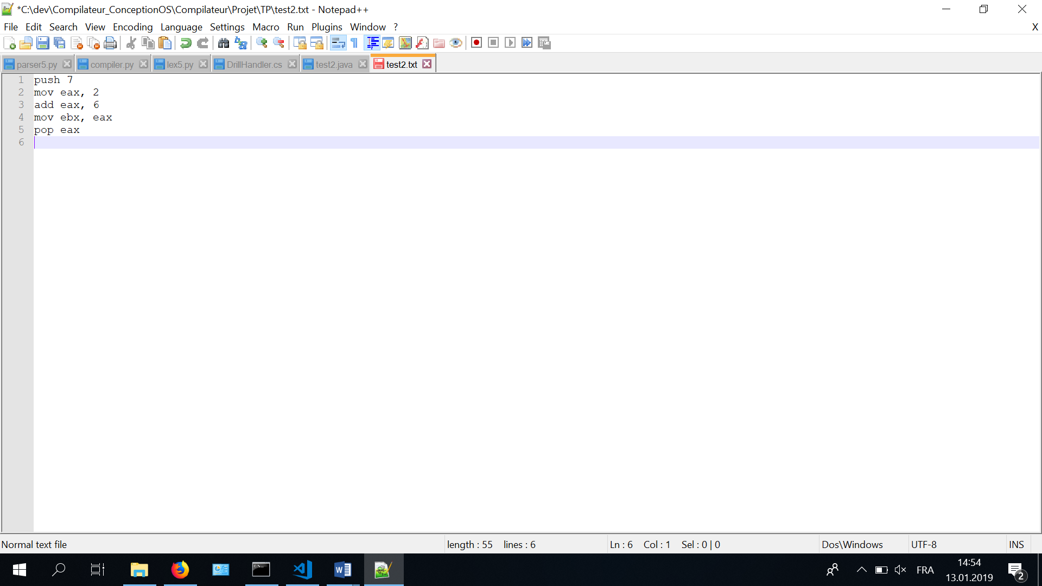

Et le code java de sortie :

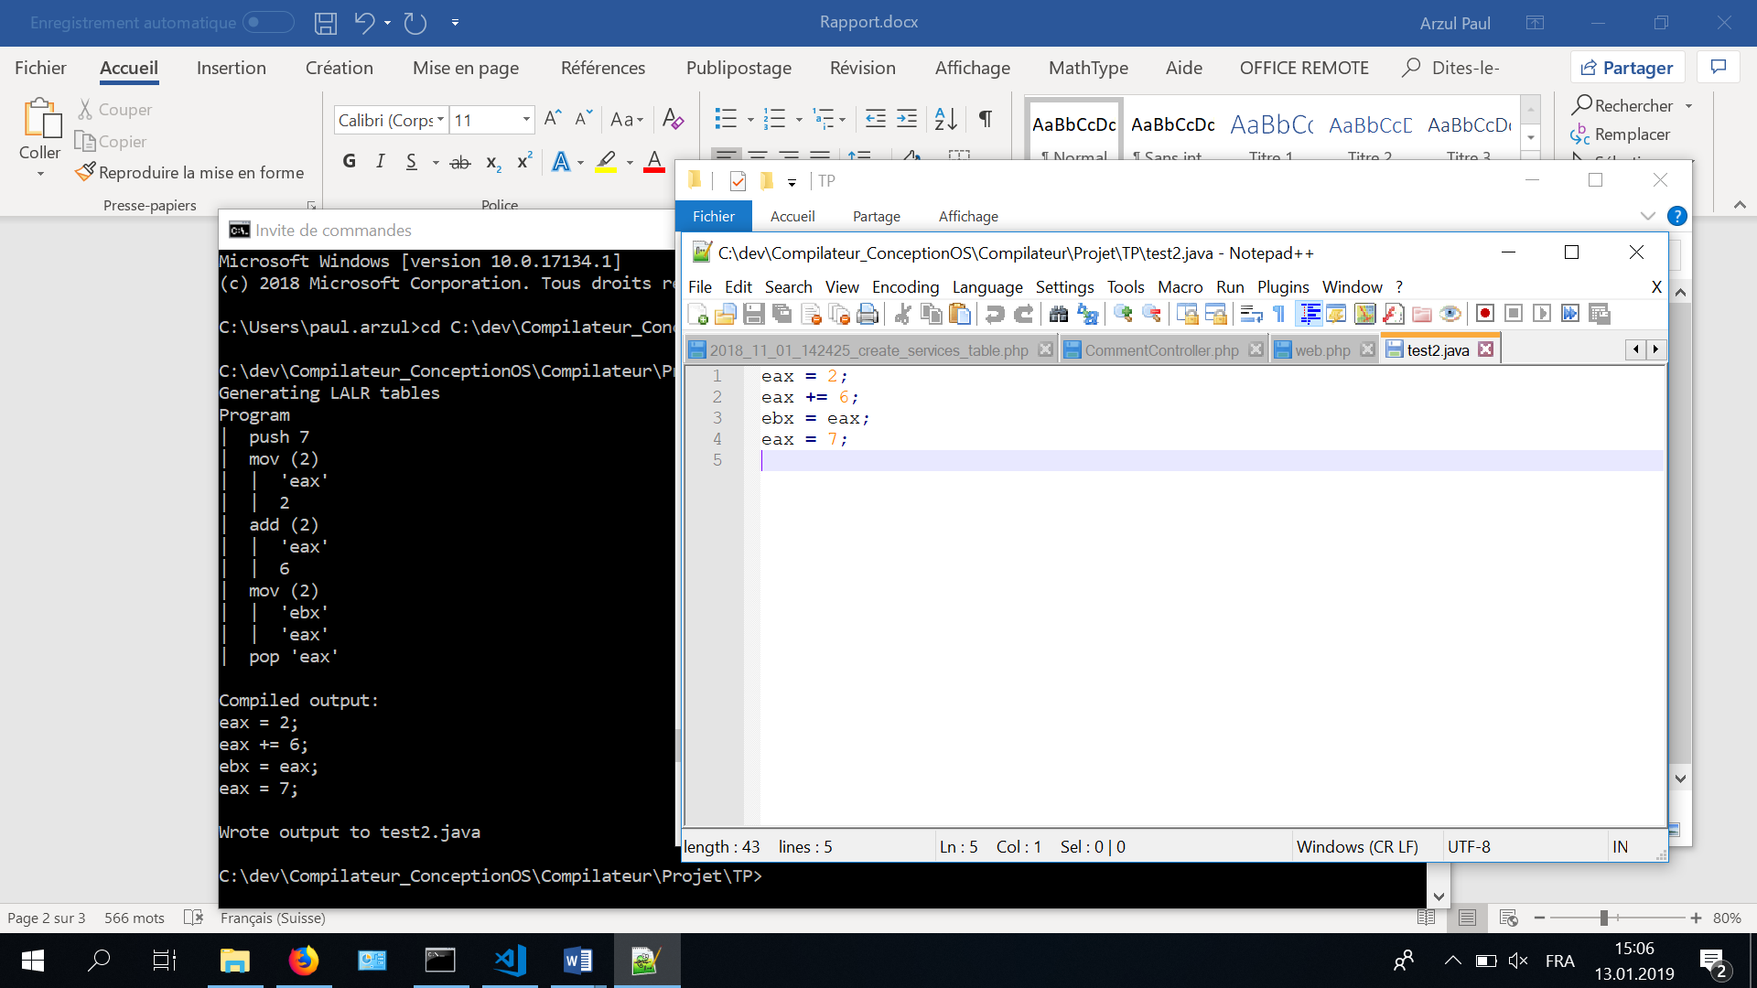

Il est important de noter que la première étape du code compilateur semble être ignoré cependant, cela est dû au fait que les fonctions push et pop de l’assembleur ne se traduise pas directement en java, une simplification se fait via une simple affectation, l’objectif est donc de traduire ces deux instructions de la manière la plus efficace possible. On peut donc voir que l’opération *pop* déclenche une sortie java se traduisant par l’affectation de la valeur push.

Les autres étapes peuvent se traduire plus simplement. Ainsi un *mov* correspond à une affectation d’une case mémoire et les opérations ne se contente que de directement modifier la valeur d’une case mémoire.

# Problèmes et difficultés

## Push / Pop

L’une des particularités du langage assembleur est la gestion du stack. Ainsi lors de la compilation en langage java, il est nécessaire de créer dans le fichier *compiler.py* une variable stack :

stack = []

Lors d’un push, la variable sera *push* dans le stack sans qu’il n’y ait encore de sortie java. Ce n’est que lors du *pop* qu’il sera nécessaire d’aller prendre la dernière valeur *push.* Cependant un problème se pose lors de l’utilisation du push d’une valeur en mémoire.

Voici un exemple de ce problème, avec un code assemble tel :

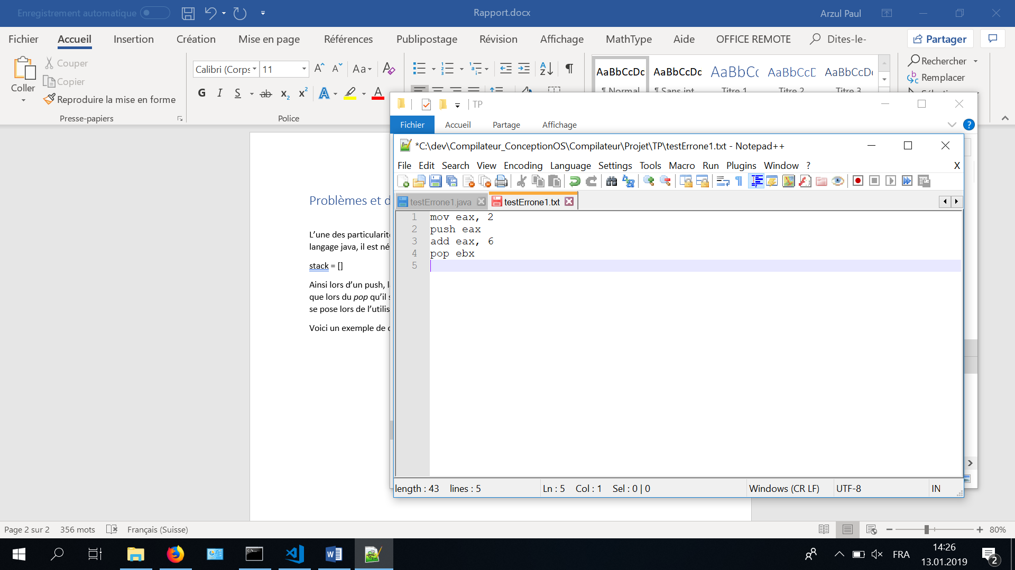

Le résultat selon le compilateur est ainsi :

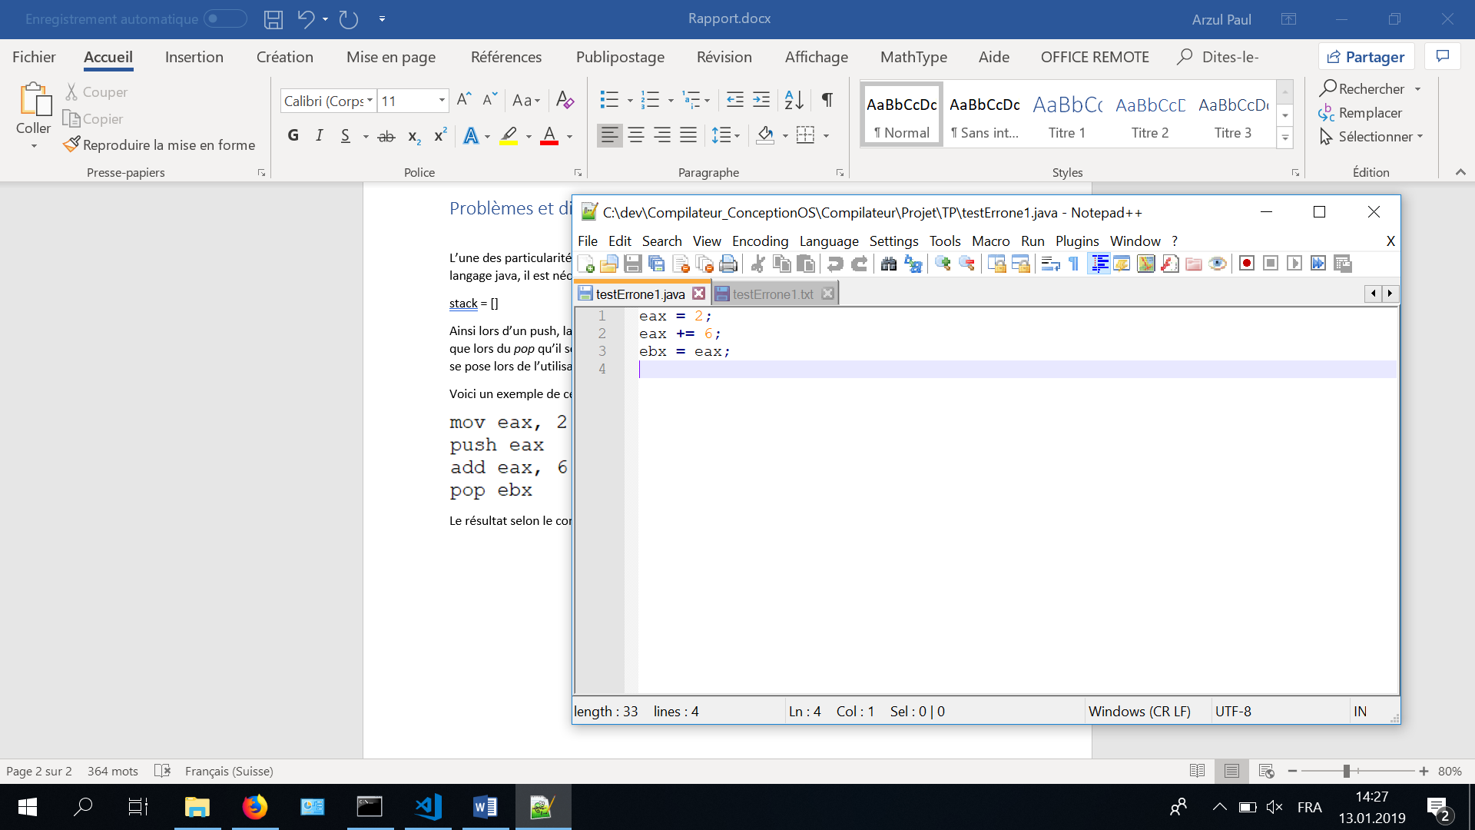

L’on peut rapidement constater ici que le code java vas affecter la valeur de *eax* actuel et non celle enregistré en mémoire. Le résultat correct dans ce cas-là serait donc :

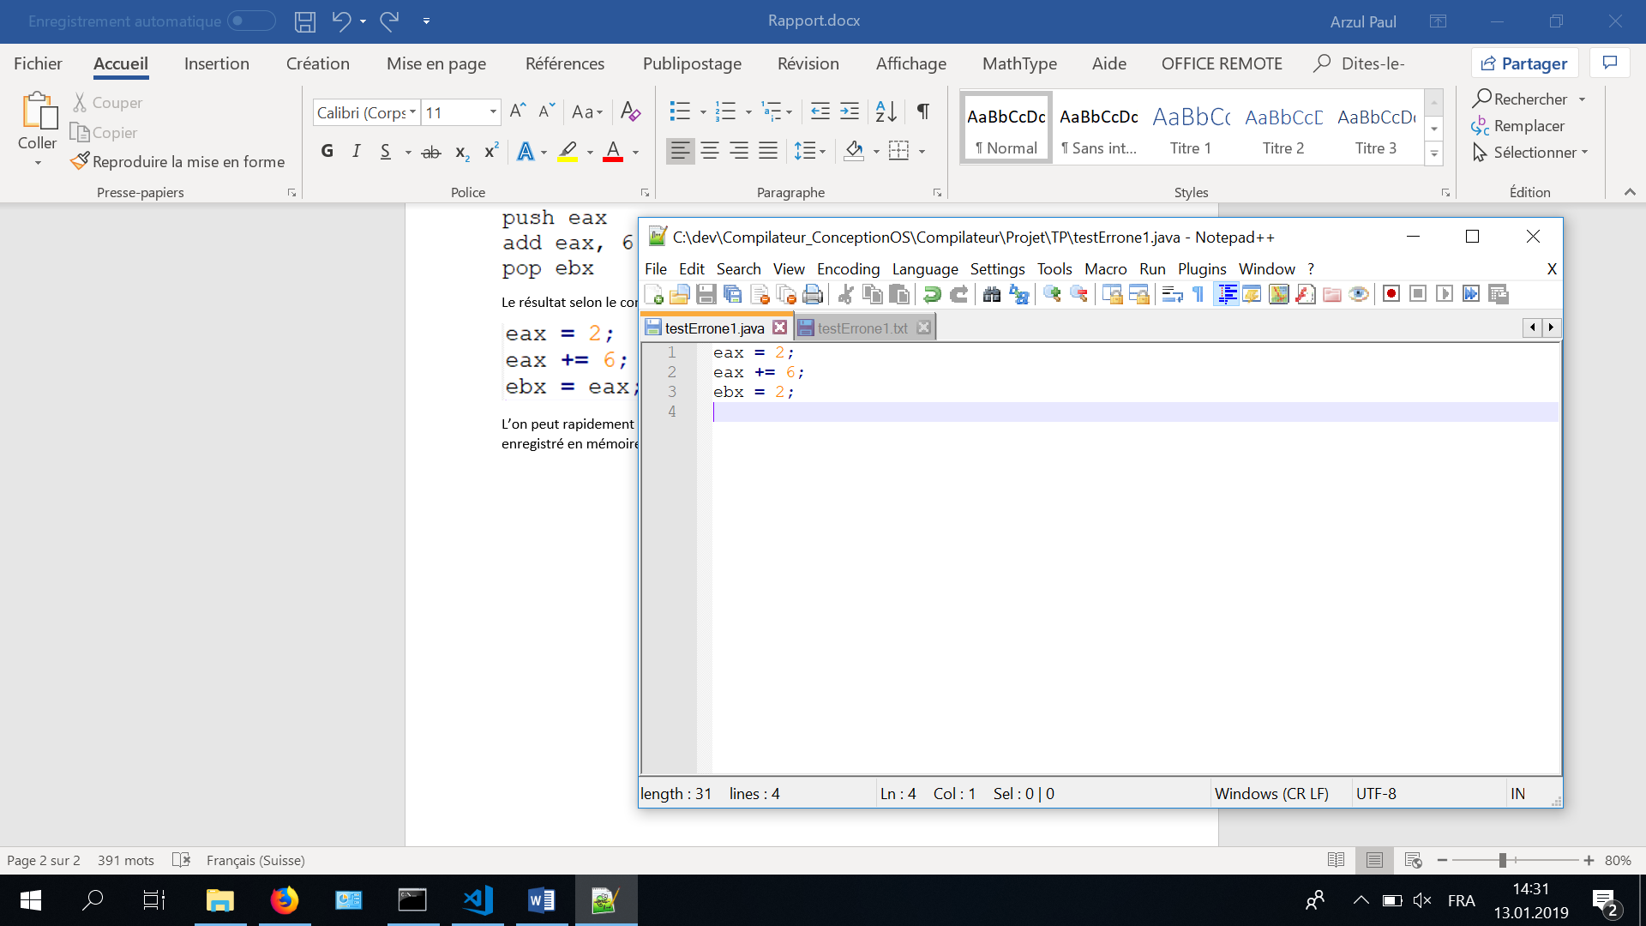

Une solution pour régler ce problème serait parfaitement envisageable, il faudrait simplement interpréter la valeur du token et non prendre le token lui-même.

Cependant dans une optique future, il serait théoriquement possible de demander des valeurs à l’utilisateur. Dans un cas comme celui-là simplement exécuter le token ne serait pas possible, la valeur d’entré de l’utilisateur n’étant pas encore déterminé lors de la compilation.

L’optique de faire réapparaitre des variables plus loin dans le code lors de la compilation est un problème plus compliqué qu’envisagé, la solution implémentée semble tout de même convenir dans un premier temps.

## Jump

Le jump et ainsi que ses versions conditionnelles serait la prochaine étape à implémenter, cependant, certain problème complexe interviennent.

Pour commencer, les opérations de jump peuvent dans certains cas s’apparenter à des boucles en java, voici un exemple parfaitement compilable de programme assembleur :

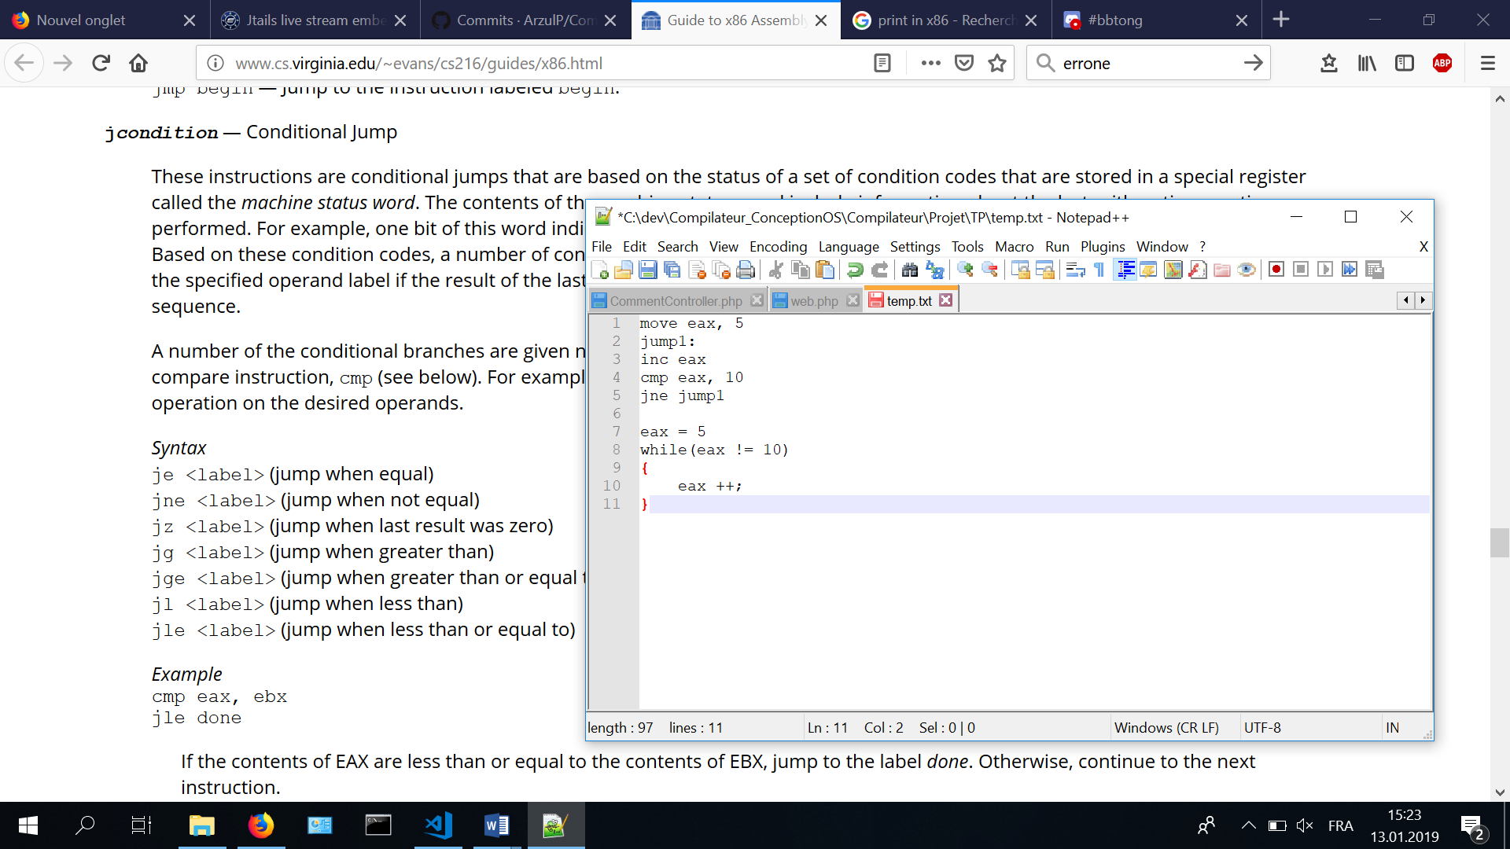

Le programme java correspondant serait :

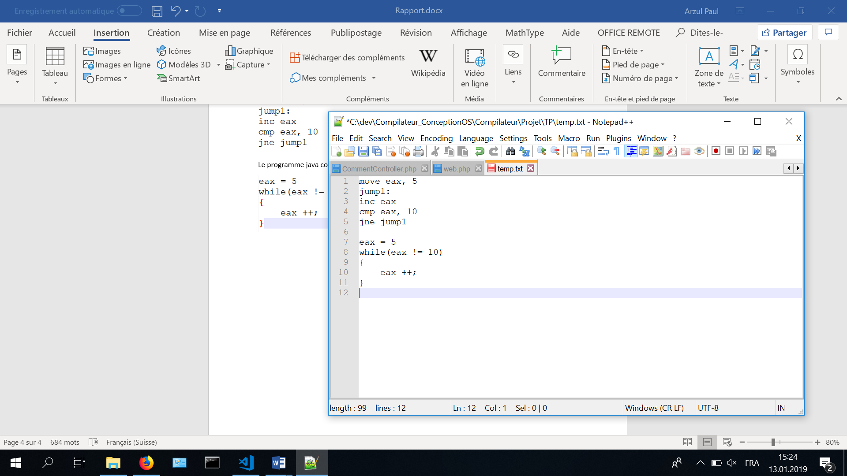

Dans le cas d’une boucle simple, l’interprétation est parfaitement envisageable.

Mais lorsque l’on fait face à un exemple théorique tel que :

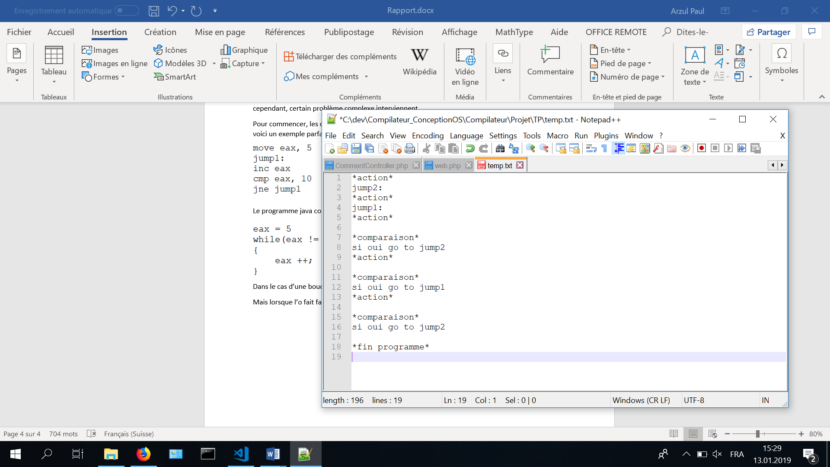

Tout de suite la traduction en code java est bien plus complexe. Les sauts aux labels semblent venir de tous les sens à tel point que l’on ne peut plus parler de boucle.

Tout en sachant que le concept de saut tel que le langage compilateur possède n’existe pas vraiment en java, l’une des solutions possibles serait la création d’une fonction pour chaque action après label. Ces fonctions se faisant ensuite appeler lors des comparaisons. Une telle implémentation ajouterait de nouvelles complications, en effet comment déterminer quelle partie de code correspondrait au corp de la fonction du label. Sachant que plusieurs labels peuvent être disposés l’un à la suite des autres bien que le code de chacun s’exécute tout de même de manière séquentiel.

En résumé le problème comporte de multiple couche de complexité qui, dans un travail tel que celui-ci, s’avère trop compliqué.

## Conclusion

En l’état actuel, le compilateur satisfait les objectifs fixés. Son domaine de fonctionnement reste tout de même très restreint. L’ajout des sauts auraient été idéal pour palier à cela, malheureusement la problématique posée par les sauts s’est avérée plus grand qu’attendu.

Par manque de temps et de compréhension, les sauts n’ont donc pas été implémentés.

Il est important de noter que le compilateur n’interprète pas les commande possédant un nombre d’argument supérieur à deux, en effet pour les opérateurs il est possible de passer un argument supplémentaire. Cependant, dans chacun de ces cas, cet argument supplémentaire est out à fait traitable de la même manière grâce à une instruction supplémentaire.

Il faut aussi savoir que la gestion de l’emplacement mémoire des variables n’est pas géré, ainsi, il n’est pas possible de décaler ou modifier les valeurs bit par bit en java. A moins bien évidement via l’utilisation d’une classe spécifique au problème, ceci allant donc à l’encontre de l’exercice.